

**Nombre:** Javier

**Apellidos**: Boix Ruiz

**Ciclo**: 2º Desarrollo de aplicaciones Web

**Tutora del proyecto**: Marta Giménez Gómez





# Índex

Index 2

1. Introducción 3

2. Tecnología utilizada 4

CONTROL DE VERSIONES 4

SERVIDOR WEB Y DB 4

FRONTEND 5

BACKEND 5

SOFTWARE PARA DESARROLLO Y AGILIZAR PROCESOS 6

3. Objetivos 6

4. Requisitos de almacenamiento de información 7

Objetivos asociados 7

Objetivos asociados 8

Objetivos asociados 8

Objetivos asociados 9

Objetivos asociados 9

Objetivos asociados 9

5 Manual del usuario: 10

**Apuntarse a una partida** 13

**Historico de mis partides** 14

**Mi perfil** 14

6.Diagramas 15

7 Codificación y dificultades encontradas 21

8. Fases en la realització del projecte 23

9. Ampliaciones 24

10. Bibliografía 25

11. Conclusiones 26

# 1. Introducción

El proyecto consiste en crear una plataforma web que facilite la conexión entre personas interesadas en practicar deporte de forma conjunta. La idea es que los usuarios puedan crear eventos o "partidas" de deporte en la plataforma, y que otros usuarios puedan apuntarse a ellos. Además, la plataforma también ofrecerá la posibilidad de gestionar estos eventos de forma sencilla.

La idea detrás de este proyecto es ofrecer una solución a la necesidad que tienen muchas personas de encontrar compañeros de deporte para practicar juntos, y hacerlo de una manera fácil y accesible. Lo los usuarios podrán conectarse y organizar partidas de deporte de forma rápida y sencilla, lo que les permitirá disfrutar de su deporte favorito en compañía de otros apasionados al deporte.

En resumen, el proyecto busca facilitar la conexión entre personas interesadas en practicar deporte de forma conjunta, ofreciendo la posibilidad de crear eventos y gestionarlos de manera sencilla.

Personalmente siempre me pareció buena idea que existiera una aplicación de este tipo para poder utilizarla en mi entorno más próximo, ya que soy un apasionado del deporte.

Para hacer posible el desarrollo de esta aplicación he aplicado los siguientes conocimientos en las distintas tecnologías impartidas en el ciclo:

* **Desarrollo web en entorno cliente**: Visión global de la estructura de las webs
* **Desarrollo web en entorno servidor:** PHP, Laravel
* **Despliegue de aplicaciones web**: Xampp, Apache Tomcat
* **Diseño de interfaces web:** Html,Css,Javascript,Jquery,Bootstrap

# 2. Tecnología utilizada

La tecnología es una parte fundamental de cualquier proyecto web. La elección de las herramientas adecuadas puede marcar la diferencia. En este apartado, se presenta una introducción a las tecnologías utilizada en esta aplicación.

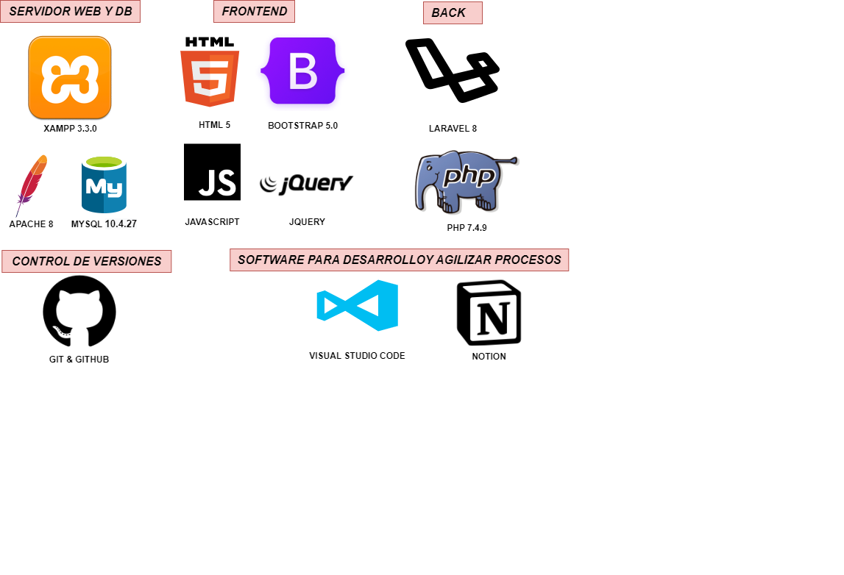

#### CONTROL DE VERSIONES

**GitHub:** para la gestión del versionado del proyecto me decante por git y github por su gama de funcionalidades y herramientas para gestionar y desarrollar proyectos de código.

#### SERVIDOR WEB Y DB

**Xampp:** para el [sistema de gestión de bases de datos](https://es.wikipedia.org/wiki/Sistema_de_gesti%C3%B3n_de_bases_de_datos) [MySQL](https://es.wikipedia.org/wiki/MySQL) y el [servidor](https://es.wikipedia.org/wiki/Servidor) web [Apache](https://es.wikipedia.org/wiki/Servidor_HTTP_Apache) he utilizado este software para facilita el trabajo de configuración e instalación individual de los paquetes.

**Apache:** Apache Tomcat es la opción más popular que conozco para el despliegue de aplicaciones debido a su estabilidad, rendimiento y seguridad.

**MySQL:** he utilizado MySQL para gestionar las bases de datos por la facilidad para gestionarla, se caracteriza también por ser altamente segura, eficiente y ofrece una gran flexibilidad.

#### FRONTEND

**Bootstrap + jQuery + JavaScript + Html**

* **Bootstrap**: para el diseño de la aplicación web he utilizado este marco de trabajo ya que es fácil de implementar y utilizar, incluye una amplia gama de componentes y herramientas preconstruidos y utiliza un sistema de rejilla flexible y basado en CSS para diseños adaptables y responsive.
* **JavaScript** lo utilizo para crear funcionalidades y efectos dinámicos en la aplicación.
* **jQuery** esta biblioteca de JavaScript la incluyo para manejar de manera más sencilla y eficiente el código.
* **Html** para el esqueleto de la página.

#### BACKEND

**Php+Laravel**

* **PHP** es un el lenguaje de programación para back más utilizado además es el eje principal de este cicló por ello me decidí a utilizarlo como base.
* **Laravel** es un marco de aplicaciones web de código abierto construido en PHP, que proporciona un conjunto de herramientas y características que les ayuda a crear aplicaciones web de alta calidad de manera más rápida y eficiente.

PHP y Laravel son fáciles de aprender y utilizar, lo que los hace una buena opción para para proyectos con un presupuesto limitado. Tienen una gran comunidad de desarrolladores y una amplia base de usuarios, lo que significa que hay una gran cantidad de recursos y soporte disponibles en caso de que se necesiten ayuda o soluciones a problemas comunes.

#### SOFTWARE PARA DESARROLLO Y AGILIZAR PROCESOS

**Visual Studio Code** Además de ser el editor de código que utilizamos en el ciclo, es un programa ligero y rápido con una gran cantidad de extensiones y complementos disponibles que amplían las capacidades del editor y se integran fácilmente con otras herramientas y servicios, como Git, Azure y AWS.

**Notion** es una herramienta de gestión del conocimiento que se utiliza para organizar y compartir información en proyectos y equipos. Algunas razones por las que la utiliza en este proyecto:

Ofrece una amplia gama de funcionalidades y herramientas que permiten crear y gestionar diferentes tipos de contenido, como páginas, calendarios y tareas.

Cuenta con una interfaz de usuario flexible y personalizable que permite organizar y visualizar la información de manera lógica y atractiva.

# 3. Objetivos

**Objetivo n1. Gestionar el login y el registro de los usuarios**

El programa debe poder conseguir gestionar adecuadamente el registro y acceso a la aplicación de una manera sencilla y segura.

**Objetivo n2. Gestión del perfil de un usuario**

Los usuarios podrán gestionar sus datos desde el apartado correspondiente en la aplicación, además se crean roles para la gestión interna de la aplicación con un usuario administrador.

**Objetivo n3. Crear una partida**

La aplicación tendrá que ofrecer la posibilidad de como usuario poder generar una partida donde los demas usuarios se podran inscribir.

**Objetivo n4. Apuntarse a una partida**

Los usuarios tendran un apartado donde podran ver todas las partides activas hasta la fecha y podran inscribirse

**Objetivo n5. Historial de partidas**

Se dispondra de un apartado donde se podrà revisar todo el historico de las partides a las que se a apuntado.

**Objetivo n6. Gestion de la informacion sensible de los superusuarios**

Se dispondrá de un apartado donde los administradores podrán hacer modificacions sensible como la gestion de los deportes,pistes,localidades,partides y usuarios.

# 4. Requisitos de almacenamiento de información

Esta sección contiene la lista de requisitos de almacenamiento de información (RAI)que se han identificado y que debemos Implementar en nuestro sistema.

|  |  |
| --- | --- |
| **RI–01** | Registro y control de acceso a la aplicacion |
| Objetivos asociados | **OBJ–01 Gestionar el login y el registro de los usuarios** |
| **Requisitos asociados** | * **RF–01** Registrar al usuario en el sistema mediante formulario * **RF–02** Verificar datos validos * **RF–03** Insertar un usuario en la BD |
| **Descripción** | El sistema deberá almacenar la información correspondiente  Al usuario. En concreto: |
| **Datos específicos** | * Nombre * Email * Provincia * Localidad * Password |
| **Intervalo temporal** | pasado y presente |
| **Estabilidad** | alta |
| **Comentarios** | Se cifran las password de los usuarios |

|  |  |
| --- | --- |
| **RI–02** | Tener la información del usuario actualizada |
| Objetivos asociados | **Objetivo n2. Gestión del perfil de un usuario** |
| **Requisitos asociados** | * **RF–01** Modificar los datos de usuario |
| **Descripción** | El sistema deberá almacenar la información actualizada  del usuario. En concreto: |
| **Datos específicos** | * Nombre * Email * Provincia * Localidad * Tipo de Usuario * Password * Fecha de membresia |
| **Intervalo temporal** | pasado y presente |
| **Estabilidad** | alta |
| **Comentarios** | El usuario tiene campos extra a los del registro como el tipo de usuario (usuarios generales y administradores) |

|  |  |
| --- | --- |
| **RI–03** | Almacenar la información de una nueva partida |
| Objetivos asociados | **Objetivo n3. Crear una partida** |
| **Requisitos asociados** | * **RF–01** Identificar al usuario * **RF–02** Crear una partida con los datos específicos indicados en datos espeficifos * **RF–03** Ser capaces de mostrar esta partida a los demas usuarios para que se puedan apuntar |
| **Descripción** | La aplicación tendrá que ofrecer la posibilidad de como usuario poder generar una partida donde los demás usuarios se podrán inscribir. |
| **Datos específicos** | * **Localidad** Dondese va a jugar la partida. * **Deporte** Que deporte se jugarà. * **Pista** En que pista de la localidad se va a jugar la parida. * **Numero de jugadores** cuantos jugadores como maximo podran inscribirse en la partida. * **Fecha de la partida** Cuando se jugarà. |
| **Intervalo temporal** | pasado y presente |
| **Estabilidad** | alta |
| **Comentarios** | niguno |

|  |  |
| --- | --- |
| **RI–04** | Información de la inscripción de los usuarios a partidas |
| Objetivos asociados | **OBJ–04** **Apuntarse a una partida.** |
| **Requisitos asociados** | * **RF–01** Identificar al usuario * **RF–02** Crear una partida con los datos específicos indicados en datos espeficifos * **RF–03** Ser capaces de mostrar esta partida a los demas usuarios para que se puedan apuntar |
| **Descripción** | La aplicación tendrá que ofrecer la posibilidad de como usuario poder generar una partida donde los demás usuarios se podrán inscribir. |
| **Datos específicos** | * **Localidad** Dondese va a jugar la partida. * **Deporte** Que deporte se jugarà. * **Pista** En que pista de la localidad se va a jugar la parida. * **Numero de jugadores** cuantos jugadores como maximo podran inscribirse en la partida. * **Fecha de la partida** Cuando se jugarà. |
| **Intervalo temporal** | pasado y presente |
| **Estabilidad** | alta |
| **Comentarios** | niguno |

|  |  |
| --- | --- |
| **RI–05** | Información del histórico de un jugador en sus partidas |
| Objetivos asociados | **OBJ–05** **Historial de partidas.** |
| **Requisitos asociados** | * **RF–01** Identificar las partidas a las que ha asistido |
| **Descripción** | La aplicación tendrá que ofrecer la posibilidad de como usuario poder generar un histórico de las diferentes partidas a las que un usuario se ha apuntado. |
| **Datos específicos** | * **Localidad** Dondese a jugado la partida. * **Deporte** Que deporte se jugo. * **Pista** En que pista de la localidad se jugo la parida. * **Numero de jugadores** cuantos jugadores acudieron. * **Fecha de la partida** Cuando se jugarà. |
| **Intervalo temporal** | pasado y presente |
| **Estabilidad** | alta |
| **Comentarios** | niguno |

|  |  |
| --- | --- |
| **RI–06** | Información sensible para el funcionamiento de la aplicacion |
| Objetivos asociados | **OBJ–06 Gestion de la Informacion sensible de los superusuarios** |
| **Requisitos asociados** | * **RF–01** Identificar de los datos a gestionar * **RF–02** Identificar de los datos a gestionar * **RF–02** Identificar de los datos a gestionar |
| **Descripción** | La aplicación tendrá que otorgar la posibilidad al usuario administrador de modificar datos sensibles de la aplicacion |
| **Datos específicos** | * **Localidad** Dondese a jugado la partida. * **Deporte** Que deporte se jugo. * **Pista** En que pista de la localidad se jugo la parida. * **Numero de jugadores** cuantos jugadores acudieron. * **Fecha de la partida** Cuando se jugarà. |
| **Intervalo temporal** | pasado y presente |
| **Estabilidad** | alta |
| **Comentarios** | Únicamente será permitido al superusuario ver estas opciones |

## 5 Manual del usuario:

#### 

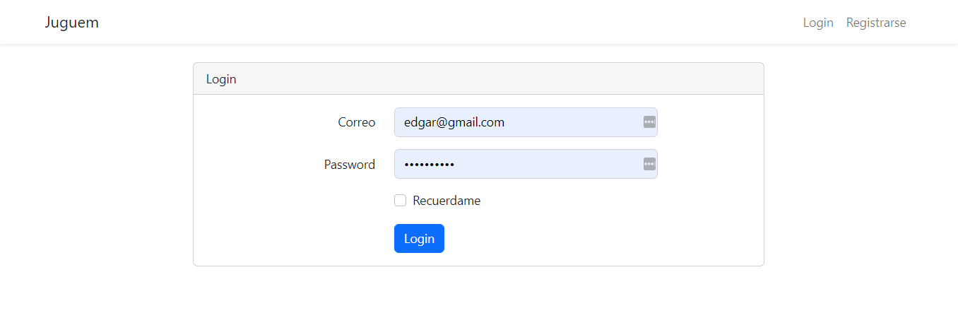Al iniciar la aplicación, vemos la vista principal que se resume en un login para validar el acceso del usuario:

Desde este apartado podremos logearnos o disponernos al registro si no tenemos una cuenta de usuario creada.

Desde el menú de Registro podremos introducir nuestros datos que posteriormente se

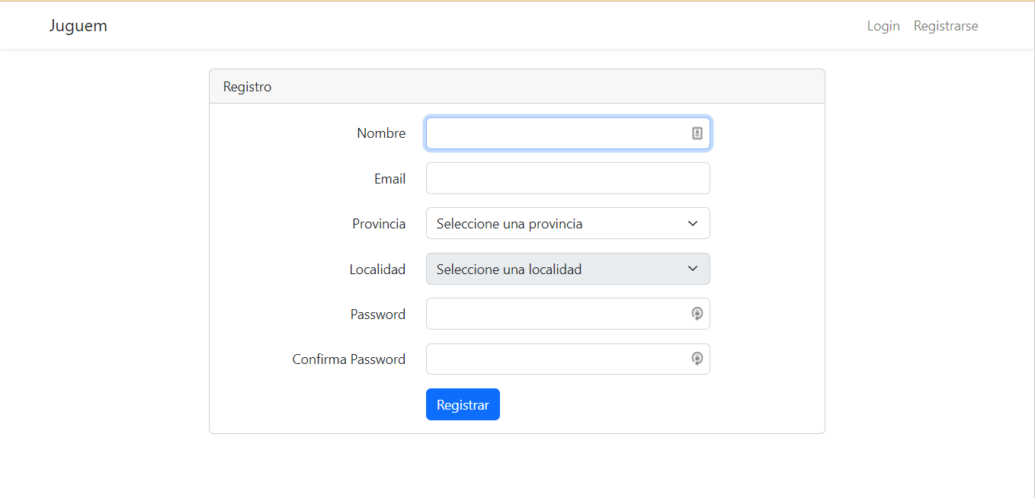

**Menú principal**

Al accede con nuestro usuario podemos observar el menú principal donde vemos el nombre de la aplicación en el borde superior izquierda y Nuestro nombre de usuario a la izquierda con un desplegable que nos permite cerrar sesión si así lo deseamos. En la parte central tenemos la botonera principal con las siguientes opciones:

* Crear una partida
* Apuntarse a una partida
* Historico de mis partidas
* Mi perfil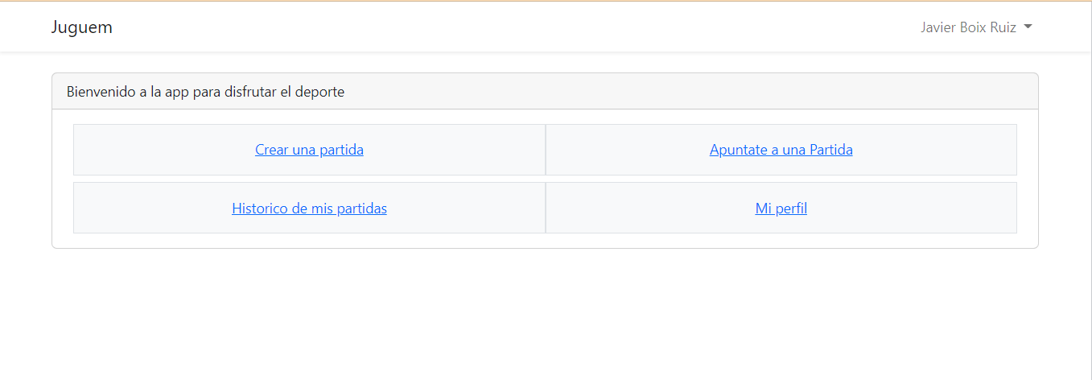

Si el usuario que accede es administrado se mostrara una funcionalidad extra en el menú. El botón Administrar ofrecerá la opción de hacer modificaciones en los campos en los que los usuarios sin permisos no podrán. Esta función se utilizará para cosos en los que se tenga que añadir algún deporte que no figure en el sistema, así como una pista de la localidad desea que no esté precargada o una localidad no disponible en el sistema. 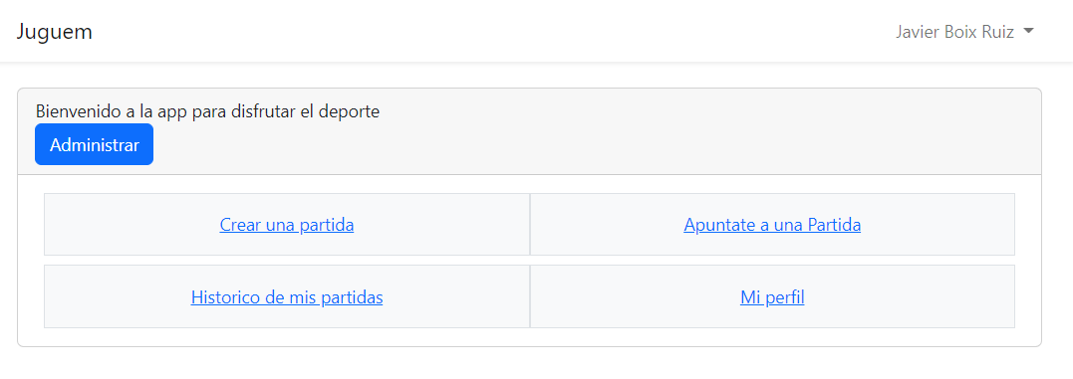

Aquí un ejemplo entre las diferentes vistas de privilegios avanzados:

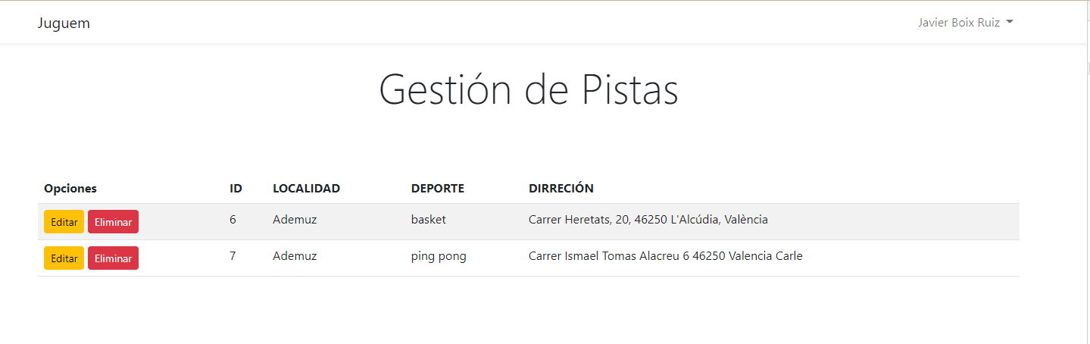

**Crear una partida**

Desde esta ventana podremos generar la nueva partida rellenando la información necesaria para ello, se dispondrá de un calendario para elegir la fecha de la partida.

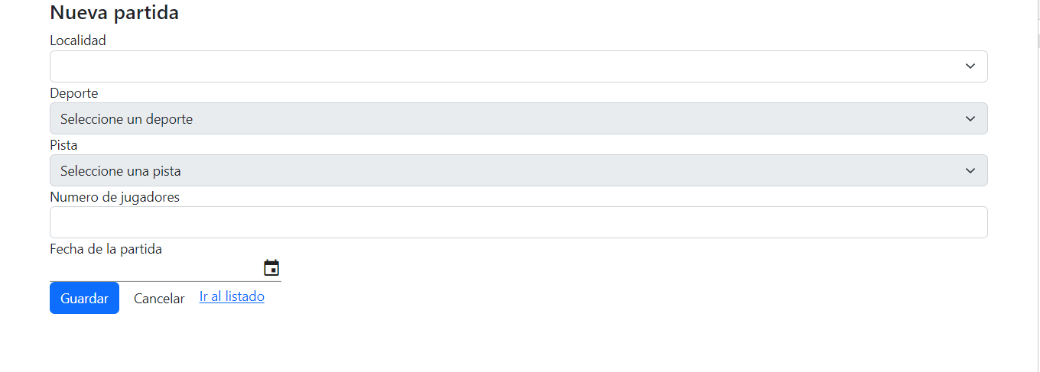

#### **Apuntarse a una partida**

Desde esta opción del menú tendremos acceso a la opción para apuntarnos a partidas, tendremos la posibilidad de filtrar por el deporte que más nos guste y así agilizar el proceso, la tabla mostrara información sobre las partides existentes y abiertas donde se indicara donde cuando y quien serán los participantes de está ofreciendo un mínimo y un máximo de jugadores para apuntarse.

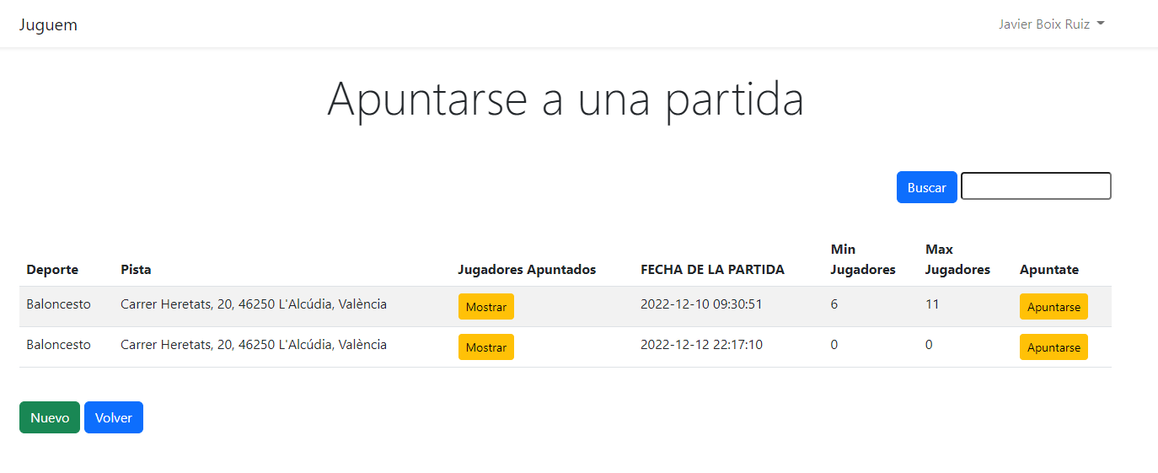

#### **Historico de mis partides**

Desde este apartado tenfremos una vision global de cuantas partides hemos asistido y asi haacer memòria pudiendo filtrar tambien por deporte y mosta quienes asistieron a esas partidas

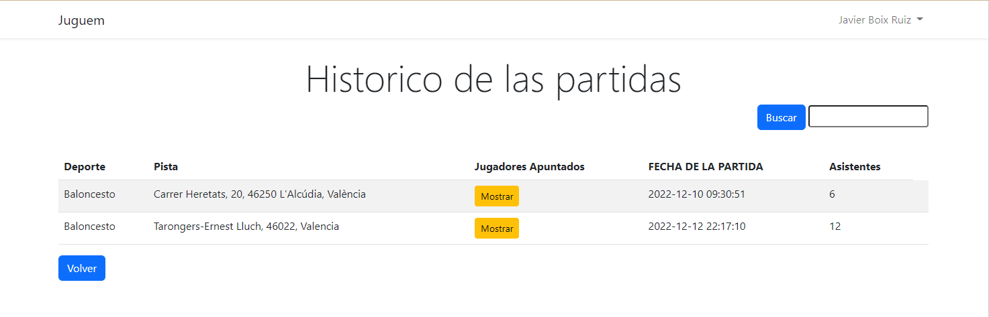

#### **Mi perfil**

Finalmente tendremos una aprtado desde donde podremos reviasar nuestros datos nuestros datos de usuario y realitzar modificacions sobre el nombre correo Provincia y localida d.Ademas se nos mostrara informacion relevante como que tipo de usuario somo y desde cuanto estamos dado de alta en el sistema.

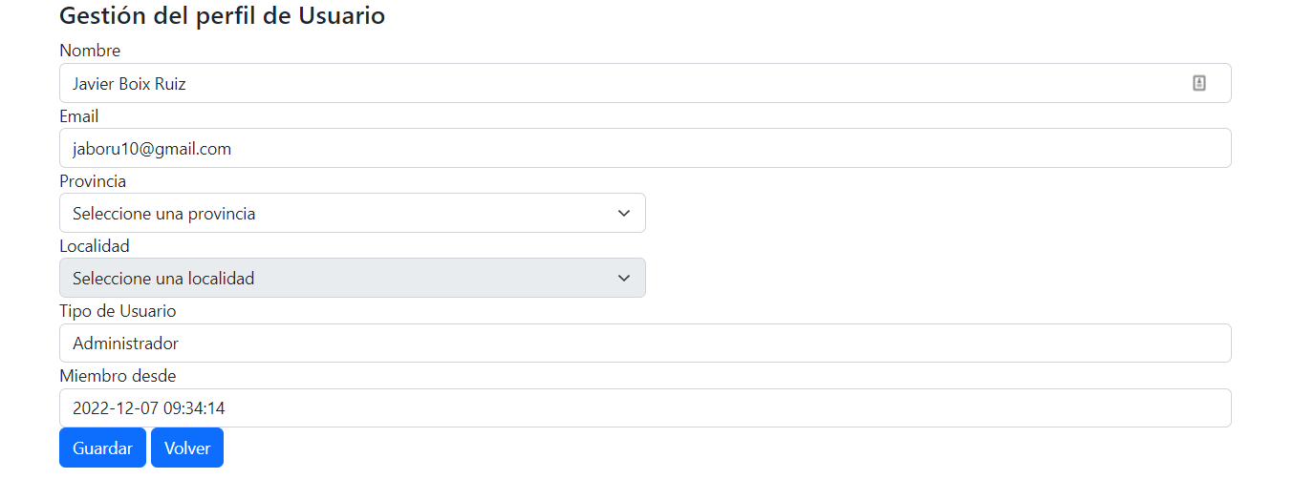

## 6.Diagramas

**Diagrama Entitat-Relació**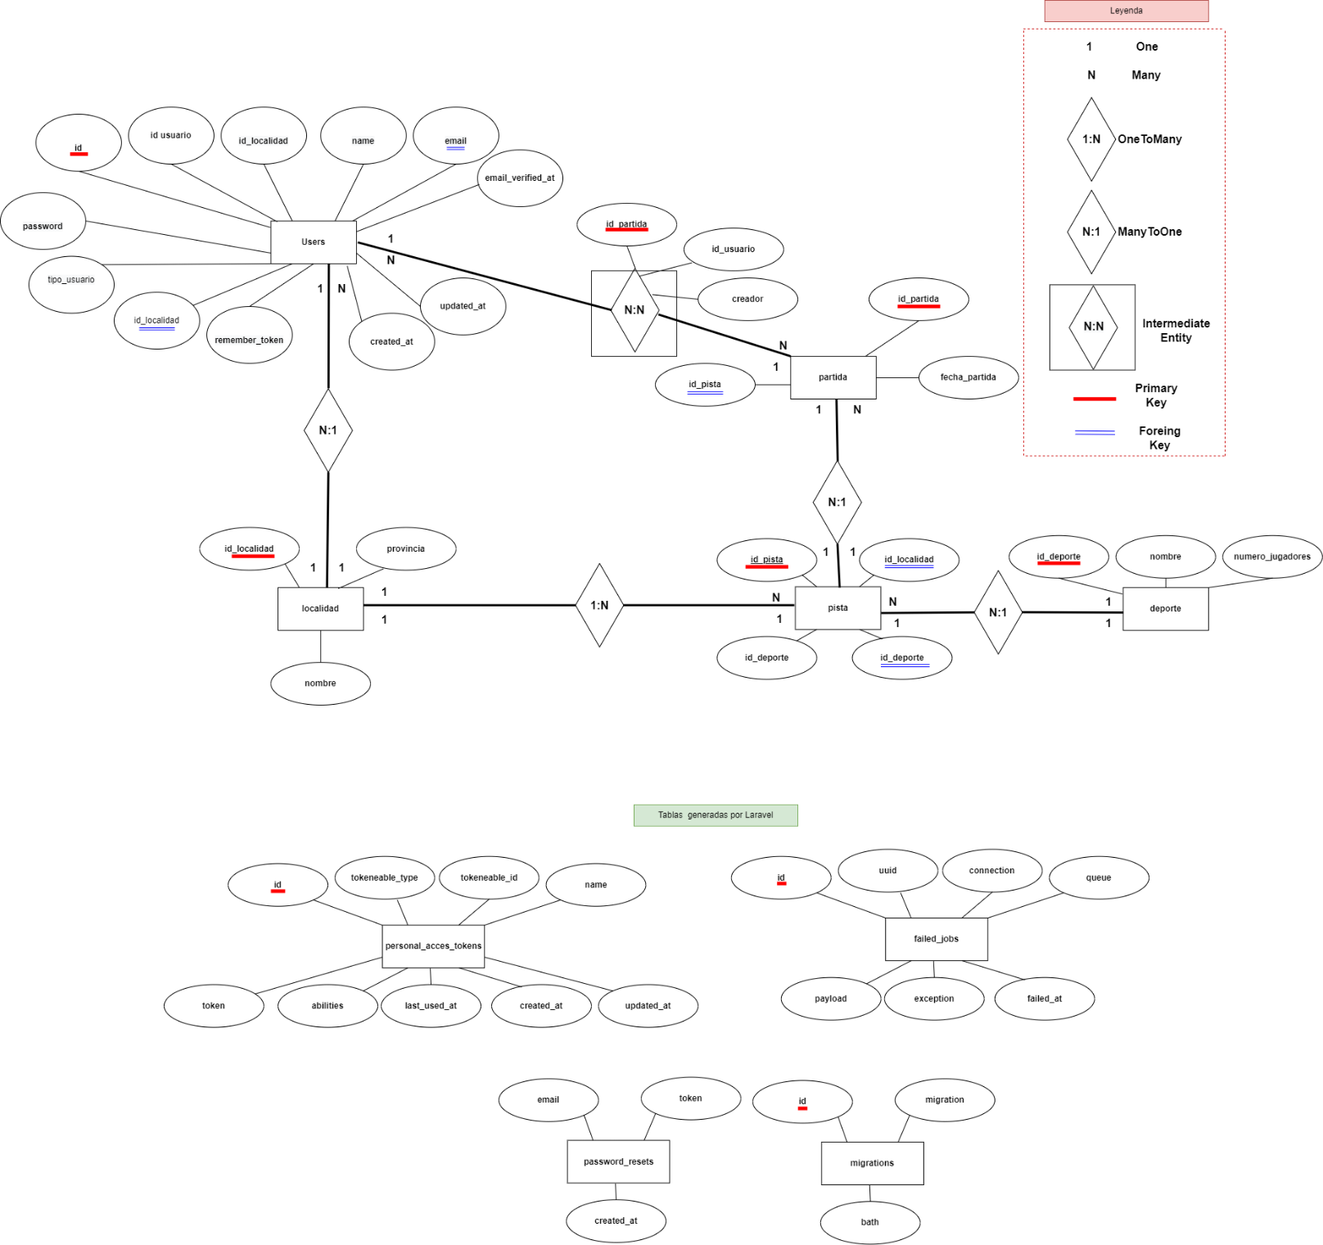

**Esquema relacional**

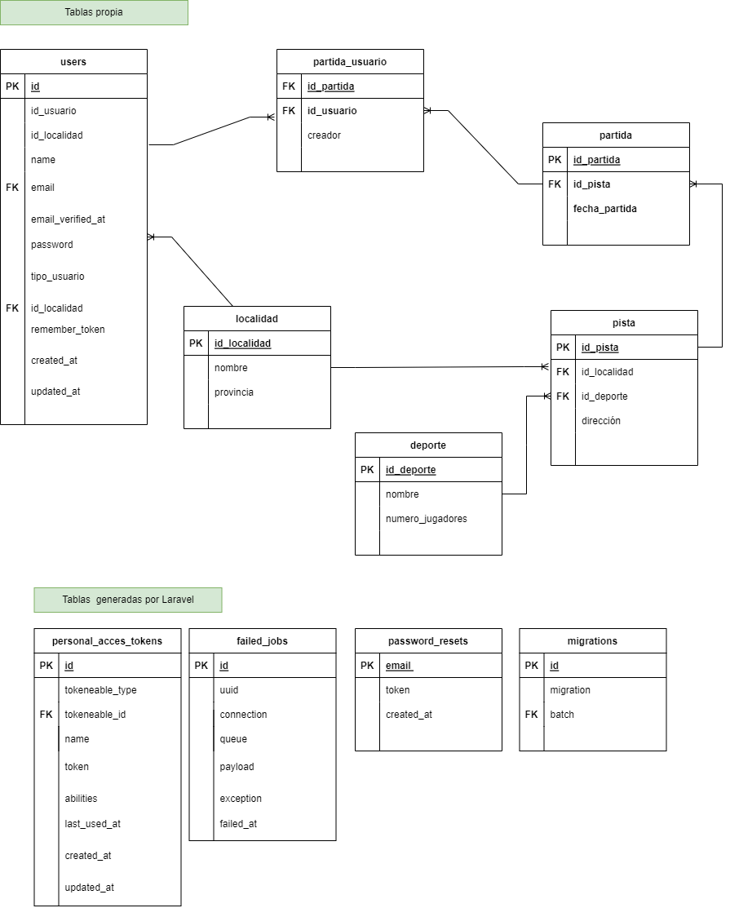

**Creación de Tablas**

|  |
| --- |
| **Script que inserta las bases de datos** |
| **-- Estructura de tabla para la tabla `deporte`**  **CREATE TABLE `deporte` (**  **`id_deporte` int(11) NOT NULL,**  **`nombre` varchar(20) NOT NULL,**  **`numero_jugadores` int(11) NOT NULL**  **) ENGINE=InnoDB DEFAULT CHARSET=utf8mb4 COLLATE=utf8mb4_general_ci;**  **-- Estructura de tabla para la tabla `localidad`**  **CREATE TABLE `localidad` (**  **`id_localidad` int(11) NOT NULL,**  **`nombre` varchar(25) NOT NULL,**  **`provincia` varchar(25) NOT NULL**  **) ENGINE=InnoDB DEFAULT CHARSET=utf8mb4 COLLATE=utf8mb4_general_ci;**  **-- Estructura de tabla para la tabla `partida`**  **CREATE TABLE `partida` (**  **`id_partida` int(11) NOT NULL,**  **`id_pista` int(11) NOT NULL,**  **`fecha_partida` datetime NOT NULL**  **) ENGINE=InnoDB DEFAULT CHARSET=utf8mb4 COLLATE=utf8mb4_general_ci;**  **-- Estructura de tabla para la tabla `partida`**  **CREATE TABLE `partida_usuario` (**  **`id_partida` int(11) NOT NULL,**  **`id_usuario` bigint(20) UNSIGNED NOT NULL,**  **`creador` int(10) NOT NULL DEFAULT 0**  **) ENGINE=InnoDB DEFAULT CHARSET=utf8mb4 COLLATE=utf8mb4_general_ci;**  **-- Estructura de tabla para la tabla `pista`**  **CREATE TABLE `pista` (**  **`id_pista` int(11) NOT NULL,**  **`id_localidad` int(11) NOT NULL,**  **`id_deporte` int(11) NOT NULL,**  **`direccion` varchar(50) NOT NULL**  **) ENGINE=InnoDB DEFAULT CHARSET=utf8mb4 COLLATE=utf8mb4_general_ci;**  **-- --------------------------------------------------------**  **-- Estructura de tabla para la tabla `users`**  **--**  **CREATE TABLE `users` (**  **`id` bigint(20) UNSIGNED NOT NULL,**  **`name` varchar(255) NOT NULL,**  **`email` varchar(255) NOT NULL,**  **`email_verified_at` timestamp NULL DEFAULT NULL,**  **`password` varchar(255) NOT NULL,**  **`tipo_usuario` varchar(255) NOT NULL DEFAULT '0',**  **`id_localidad` int(11) NOT NULL,**  **`remember_token` varchar(100) DEFAULT NULL,**  **`created_at` timestamp NULL DEFAULT NULL,**  **`updated_at` timestamp NULL DEFAULT NULL**  **) ENGINE=InnoDB DEFAULT CHARSET=utf8mb4 COLLATE=utf8mb4_unicode_ci;**  **-- Indices de la tabla `deporte`**  **ALTER TABLE `deporte`**  **ADD PRIMARY KEY (`id_deporte`);**  **-- Indices de la tabla `localidad`**  **ALTER TABLE `localidad`**  **ADD PRIMARY KEY (`id_localidad`);**  **-- Indices de la tabla `partida`**  **ALTER TABLE `partida`**  **ADD PRIMARY KEY (`id_partida`),**  **ADD KEY `id_pista` (`id_pista`);**  **-- Indices de la tabla `partida_usuario`**  **ALTER TABLE `partida_usuario`**  **ADD KEY `id_partida` (`id_partida`),**  **ADD KEY `id_usuario` (`id_usuario`);**  **-- Indices de la tabla `pista`**  **ALTER TABLE `pista`**  **ADD PRIMARY KEY (`id_pista`),**  **ADD KEY `id_localidad` (`id_localidad`),**  **ADD KEY `id_deporte` (`id_deporte`);**  **-- Indices de la tabla `users`**  **ALTER TABLE `users`**  **ADD PRIMARY KEY (`id`),**  **ADD UNIQUE KEY `users_email_unique` (`email`),**  **ADD KEY `id_localidad` (`id_localidad`);**  **-- AUTO_INCREMENT de la tabla `deporte`**  **ALTER TABLE `deporte`**  **MODIFY `id_deporte` int(11) NOT NULL AUTO_INCREMENT, AUTO_INCREMENT=10;**  **-- AUTO_INCREMENT de la tabla `localidad`**  **ALTER TABLE `localidad`**  **MODIFY `id_localidad` int(11) NOT NULL AUTO_INCREMENT, AUTO_INCREMENT=543;**  **-- AUTO_INCREMENT de la tabla `partida`**  **ALTER TABLE `partida`**  **MODIFY `id_partida` int(11) NOT NULL AUTO_INCREMENT, AUTO_INCREMENT=6;**  **AUTO_INCREMENT de la tabla `pista`**  **ALTER TABLE `pista`**  **MODIFY `id_pista` int(11) NOT NULL AUTO_INCREMENT, AUTO_INCREMENT=7;**  **ALTER TABLE `users`**  **MODIFY `id` bigint(20) UNSIGNED NOT NULL AUTO_INCREMENT, AUTO_INCREMENT=5;**  **-- Filtros para la tabla `partida`**  **ALTER TABLE `partida`**  **ADD CONSTRAINT `partida_ibfk_1` FOREIGN KEY (`id_pista`) REFERENCES `pista` (`id_pista`),**  **ADD CONSTRAINT `partida_ibfk_2` FOREIGN KEY (`id_pista`) REFERENCES `pista` (`id_pista`);**  **-- Filtros para la tabla `partida_usuario`**  **ALTER TABLE `partida_usuario`**  **ADD CONSTRAINT `partida_usuario_ibfk_2` FOREIGN KEY (`id_partida`) REFERENCES `partida` (`id_partida`),**  **ADD CONSTRAINT `partida_usuario_ibfk_3` FOREIGN KEY (`id_usuario`) REFERENCES `users` (`id`);**  **-- Filtros para la tabla `pista`**  **ALTER TABLE `pista`**  **ADD CONSTRAINT `pista_ibfk_2` FOREIGN KEY (`id_localidad`) REFERENCES `localidad` (`id_localidad`),**  **ADD CONSTRAINT `pista_ibfk_3` FOREIGN KEY (`id_deporte`) REFERENCES `deporte` (`id_deporte`);**  **-- Filtros para la tabla `users`**  **ALTER TABLE `users`**  **ADD CONSTRAINT `users_ibfk_1` FOREIGN KEY (`id_localidad`) REFERENCES `localidad` (`id_localidad`);**  **COMMIT;** |

## 7 Codificación y dificultades encontradas

A continuación, expondré algunos ejemplos de las dificultades que me he ido encontrando mientras desarrollaba mi aplicación. La totalidad de ellos quedaron resueltos perseverando en la búsqueda de una solución.

**AJAX PARA CARGAR VALORES SEGUN ELECCION DE UN FORMULARIO**

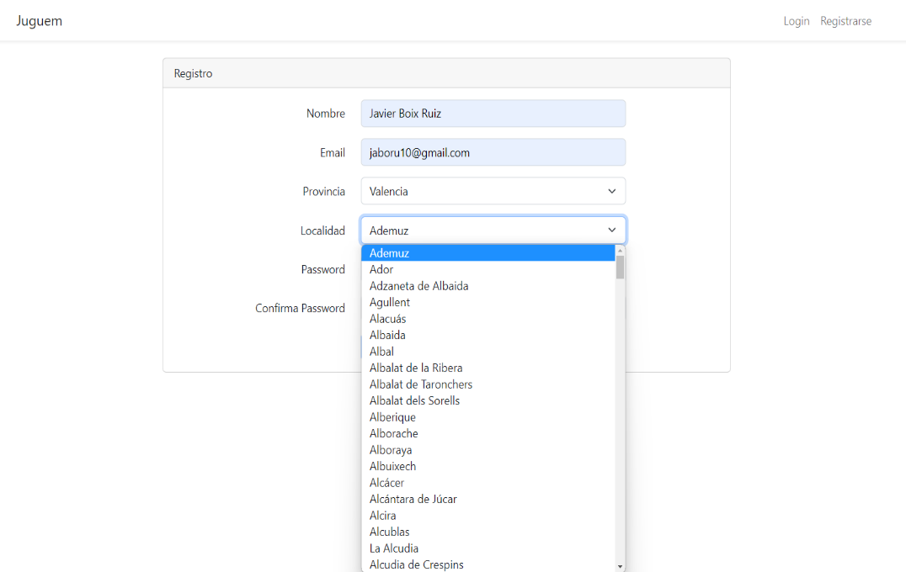Para interactuar entre un formulario dos formularios y un controlador en Laravel sin usar HTTP, puedes utilizar JavaScript para detectar cuando cambia el valor de un desplegable en tu formulario y enviar una solicitud a tu controlador mediante AJAX. En tu controlador, puedes entonces recibir la solicitud y cargar los datos que necesitas según el valor del desplegable.

Adjunto algunos fragmentos de código:

|  |
| --- |
| **Register.blade.php** |
| **...**  **...**  **<script>**  **$.ajaxSetup({**  **headers: {**  **'X-CSRF-TOKEN': $('meta[name="csrf-token"]').attr('content')**  **}**  **});**  **//document.getElementById("localidad").disabled = true;**  **var form_provincia = document.getElementById("provincia");**  **var form_localidad = document.getElementById("localidad");**  **form_provincia.addEventListener("input", function() {**  **console.log("Form has changed!");**  **document.getElementById("localidad").disabled = false;**  **var provincia = $(this).val();**  **console.log("llega hasta aqui->" + provincia);**  **$.ajax({**  **url: "{{ route('ajaxRequest') }}",**  **method: 'GET',**  **data: {**  **provincia: provincia**  **},**  **success: function(data) {**  **//vacio el select y lo cargo con la respuesta de ajax**  **form_localidad.innerHTML = '';**  **for (var property in data) {**  **var value = data[property];**  **console.log(value);**  **var option = document.createElement("option");**  **option.value = value.id_localidad;**  **option.text = value.nombre;**  **form_localidad.appendChild(option);**  **}**  **}**  **});**  **});**  **</script>**  **...**  **...** |

|  |
| --- |
| **Register.blade.php** |
| **...**  **...**  **protected function returnLocalidades(Request $request)**  **{**    **$provinciaRecibida = request()->input('provincia');**  **$localidades=DB::table('localidad')**  **->select('id_localidad','nombre','provincia')**  **->where('provincia',$provinciaRecibida)**  **->get();**  **return response()->json($localidades);**    **}**  **...**  **...** |

**USUARIO LOGIN**

A la hora de implementar la base de datos genere un usuario que posteriormente tuve que adaptar ya que, al construir la interfaz de usuario e implementar el login utilice una parte del framwork que esta disponible en Laravel 8 **auth()** que te constuie la base para el Registro y login, asi que implemente la solución fusionando la clase y añadiendo los campos oportunos

## 8. Fases en la realització del projecte

En primer momento tenia claro que quería utilizar php ya que es el lenguaje al que mas horas lectivas le dimos asi que veía una buena opción, ademas de implementar el proyecto con laravel el cual vimos al final del curso y me parecio interasnte.Lo primero que realice es una lluvia de ideas en una tablet de ideas y borradores que fui creando

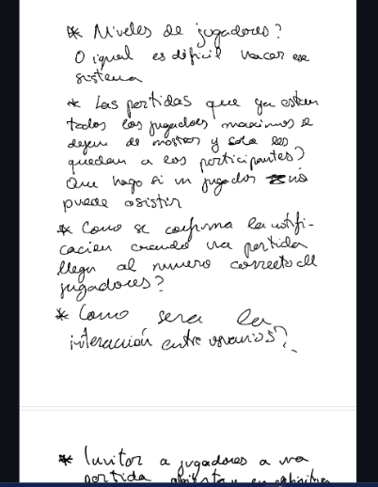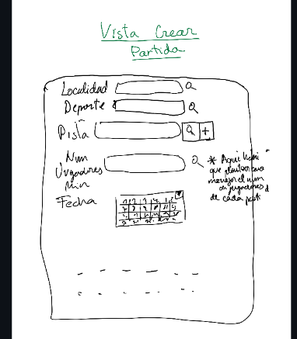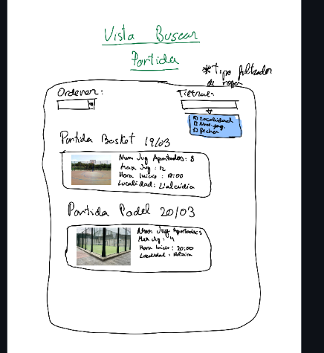

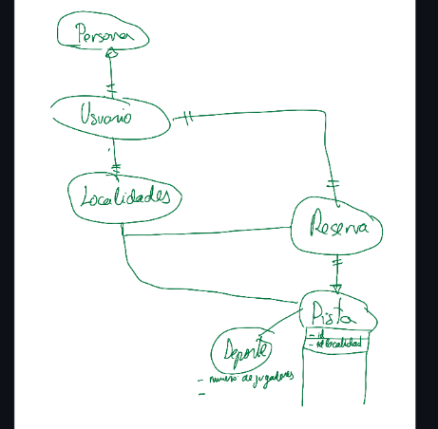

# 

También tuve que preparar un pequeño script para insertar todas las localidades de la Comunidad valenciana en la base de datos.

Posteriormente proseguí al diseño de la base de datos y por último con el diseño de las vistes los modelos y controladores con las herramientas de desarrollo.

# 9. Ampliaciones

Aquí podría poner infinidad de ampliaciones o mejoras entre las que se encuentran:

-profundizar en el concepto de Laravel migraciones para tener un sistema de volcado a ala base de datos más eficiente.

-Vistas más atractivas

-Funcionalidades como aviso por mail de partida

-Cancelar la asistencia a una partida

-chat para una partida

Entre otros

# 

# 10. Bibliografía

Adjuntos mis principales fuentes de información para el desarrollo de este proyecto

* PHP:
  + Sitio oficial de PHP: <https://www.php.net/>
  + Manual de PHP: <https://www.php.net/manual/en/>
  + Tutorial de PHP: <https://www.w3schools.com/php/default.asp>
* Laravel:
  + Sitio oficial de Laravel: <https://laravel.com/>
  + Documentación de Laravel : <https://laravel.com/docs/8.x/readme>
  + Tutorial de Laravel: <https://www.tutorialspoint.com/laravel/>
* HTML:
  + Sitio oficial de HTML: <https://www.w3.org/html/>
  + Especificación de HTML: <https://www.w3.org/TR/html/>
  + Tutorial de HTML: <https://www.w3schools.com/html/default.asp>
* JavaScript:
  + Sitio oficial de Javascr: <https://developer.mozilla.org/en-US/docs/Web/JavaScript>
  + Especificación de ECMAScript: <https://tc39.es/ecma262/>
  + Tutorial de JavaScript: <https://www.w3schools.com/js/default.asp>
* jQuery:
  + Sitio oficial de jQuery: <https://jquery.com/>
  + Documentación de jQuery: <https://api.jquery.com/>
  + Tutorial de jQuery: <https://www.w3schools.com/jquery/default.asp>
* Bootstrap:
  + Sitio oficial de Bootstrap: <https://getbootstrap.com/>
  + Documentación de Bootstrap: <https://getbootstrap.com/docs/>
  + Tutorial de Bootstrap: <https://www.w3schools.com/bootstrap/default.asp>

.

# 11. Conclusiones

A lo largo del desarrollo de la aplicación me encontré con algunes dificultades a la hora de desarrollar el código ya que he cursado el cicló en dos años y he tenido que refrescar algunos conocimientos, aunque finalmente ha sido una experiencia positiva enfrentarme a este reto.

En conclusión, diría que lo más complejo de todo el proceso a sido decidir en que invertí el tiempo ya que las horas dedicadas a este proyecto son finitas y llega un punto en el que podría estar corrigiendo y mejorando cada cosa de la aplicación